Уровень 2:
1. Все, что указано выше для Уровня 1
2. Выполнить задания из файла "15 Разметка и TEI"
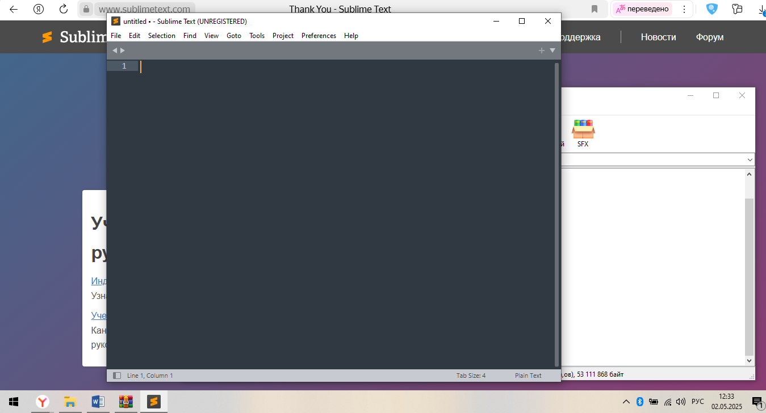

\\\\\\\\\\\\\\\\\\\\\\\\\\\\\\\\\\\\\\\\\\\\\\\\\\\\\\\\\\\\\\\\\\\\\\\\\\\\\\\\\\\\\\\\\\\
Исходный текст (пример из задания):
7
[1392-1427] – Данная Вас. Бор. Копнина Троицкого м-ря иг. Никону на дер. Казановскую, в Радонеже, близ м-ря.
Список сер. XVIв.
Кн. 518 л.543 об.
Список с даной.
Святой Троици в дом. Се яз, Василей Борисовичь, дал есми игумену Никону с братьею деревню Костянтинову Казанова.
А подписал яз, Василей, сию грамоту.
А у даные печать.
Шаг 1: Создание TEI-документа с основной структурой
xml
<?xml version="1.0" encoding="UTF-8"?>
<TEI>
<teiHeader>

</teiHeader>
<text>

</text>
</TEI>
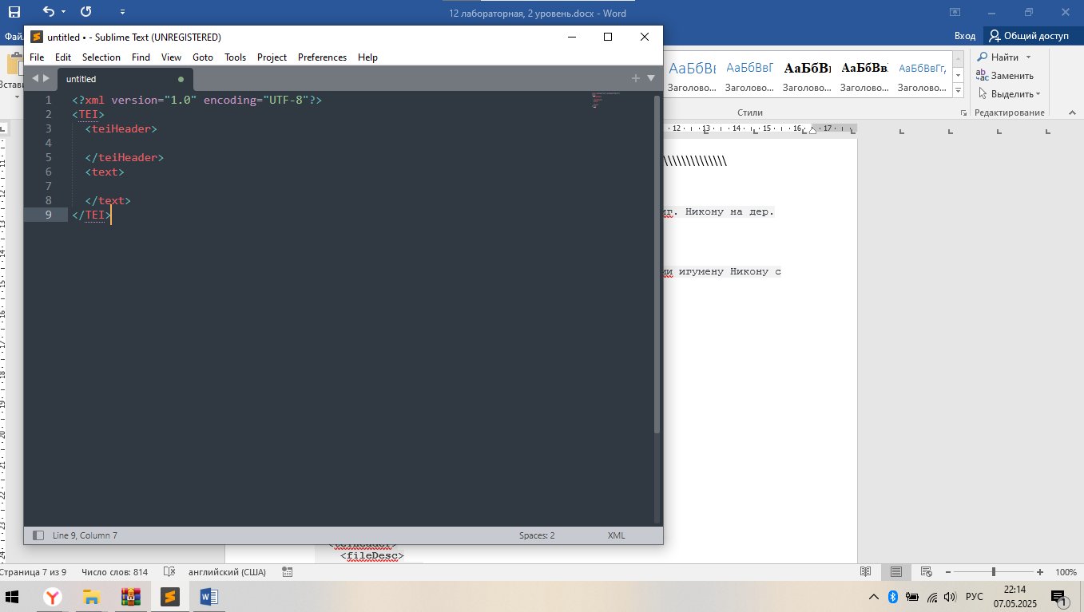
Шаг 2: Разметка TEI Header
xml
<?xml version="1.0" encoding="UTF-8"?>
<TEI>
<teiHeader>
<fileDesc>
<titleStmt>
<title>Данная Вас. Бор. Копнина Троицкого м-ря иг. Никону на дер. Казановскую, в Радонеже, близ м-ря.</title>
<p>Список сер. XVIв. Кн. 518 л.543 об.</p>
<idno>7</idno>
<date from="1392" to="1427">1392-1427</date>
</titleStmt>
<respStmt>
<persName>Иван Иванов</persName>
<resp>Исправление ошибок распознавания, создание TEI документа</resp>
</respStmt>
</fileDesc>
<sourceDesc>
<title>АСЭИ. Т. 1. С. 29</title>
</sourceDesc>
</teiHeader>
<text>

</text>
</TEI>
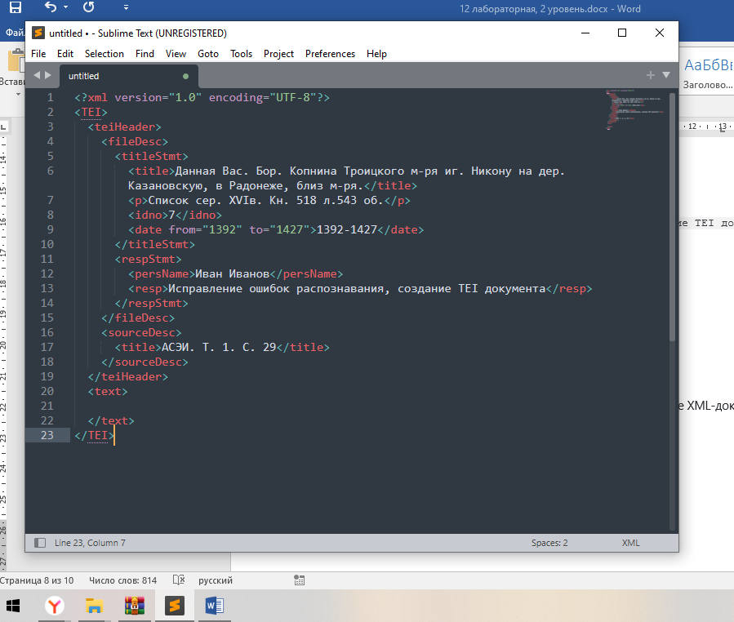
Разъяснения к шагу 2:
- <?xml version="1.0" encoding="UTF-8"?>: Объявление XML-документа, кодировка UTF-8.
- <TEI>: Корневой элемент TEI-документа.
- <teiHeader>: Заголовок TEI, содержащий метаданные.
- <fileDesc>: Описание файла.
- <titleStmt>: Сведения о названии и авторах.
  - <title>: Заголовок документа.
  - <idno>: Идентификатор документа.
  - <date>: Дата создания документа. Атрибуты from и to для обозначения периода.
- <respStmt>: Сведения об ответственности за создание файла.
  - <persName>: Имя человека, ответственного за разметку.
  - <resp>: Описание ответственности.
- <sourceDesc>: Источник, откуда взят документ.
  - <title>: Название источника.
- <text>: Основной текст документа.
Шаг 3: Разметка текста документа (Формулярный анализ и именованные сущности)
xml
<?xml version="1.0" encoding="UTF-8"?>
<TEI>
<teiHeader>
<fileDesc>
<titleStmt>
<title>Данная Вас. Бор. Копнина Троицкого м-ря иг. Никону на дер. Казановскую, в Радонеже, близ м-ря.</title>
<p>Список сер. XVIв. Кн. 518 л.543 об.</p>
<idno>7</idno>
<date from="1392" to="1427">1392-1427</date>
</titleStmt>
<respStmt>
<persName>Иван Иванов</persName>
<resp>Исправление ошибок распознавания, создание TEI документа</resp>
</respStmt>
</fileDesc>
<sourceDesc>
<title>АСЭИ. Т. 1. С. 29</title>
</sourceDesc>
</teiHeader>
<text>
<body>
<div type="charter">
<inv>Список с даной.</inv>
<ar>Святой Троици в дом.</ar>
<intit>Се яз, <persName>Василей Борисовичь</persName>, дал есми игумену <persName>Никону</persName> с братьею <placeName>деревню Костянтинову Казанова</placeName>.</intit>
<corr>А подписал яз, <persName>Василей</persName>, сию грамоту.</corr>
<corr>А у даные печать.</corr>
</div>
</body>
</text>
</TEI>
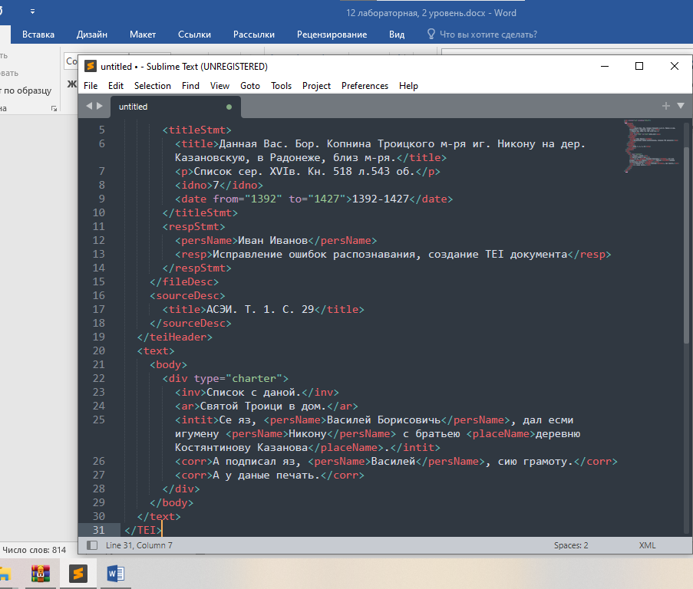
Разъяснения к шагу 3:
- <text>: Содержит основной текст документа.
- <body>: Содержит основную часть текста.
- <div type="charter">: Обозначает тип документа - грамота.
- <inv>: Invocatio - самоназвание документа.
- <ar>: Arenga - указание на святую силу.
- <intit>: Intitulatio - лицо, от которого исходит документ.
  - <persName>: Имя человека.
  - <placeName>: Название места.
- <corr>: Corroboratio - удостоверяющие признаки.
Шаг 4. Проверяю
https://codebeautify.org/xmlvalidator
Шаг 5. Готовый резкльтат
